МИНИСТЕРСТВО ОБРАЗОВАНИЯ И НАУКИ РОССИЙСКОЙ ФЕДЕРАЦИИ  
федеральное государственное автономное образовательное учреждение высшего образования  
  
«САНКТ-ПЕТЕРБУГСКИЙ ГОСУДАРСТВЕННЫЙ УНИВЕРСИТЕТ  
АЭРОКОСМИЧЕСКОГО ПРИБОРОСТРОЕНИЯ»

КАФЕДРА № 43

ОТЧЕТ   
ЗАЩИЩЕН С ОЦЕНКОЙ

ПРЕПОДАВАТЕЛЬ

|  |  |  |  |  |
| --- | --- | --- | --- | --- |
| Старший преподаватель |  |  |  | Фоменкова А.А. |
| Ассистент |  |  |  | Величко М.В. |
| должность, уч. степень, звание |  | подпись, дата |  | инициалы, фамилия |

|  |
| --- |
| ОТЧЕТ О ЛАБОРАТОРНОЙ РАБОТЕ № 4 |
| Использование подпрограмм в системе MATLAB |
| по курсу: ИНФОРМАТИКА |
|  |
|  |

РАБОТУ ВЫПОЛНИЛ

|  |  |  |  |  |  |
| --- | --- | --- | --- | --- | --- |
| СТУДЕНТ ГР. № | 4134К |  |  |  | С.Н. Опарин |
|  |  |  | подпись, дата |  | инициалы, фамилия |

Санкт-Петербург 2021

“Использование подпрограмм в системе MATLAB”

*Цель работы:* Знакомство сорганизацией функций в MATLAB, особенностями их работы.

Задание для выполнения:

1. Написать функцию f1, которая будет рассчитывать значение кусочно заданной функции (см. лабораторную работу No3). Входным параметром функции является скаляр – аргумент кусочно заданной функции. Выходным параметром функции является скаляр - значение кусочно заданной функции в точке-аргументе. Если аргумент функции не принадлежит области определения функции, должно быть выведено соответствующее сообщение и работа функции должна быть остановлена. Текст функции сопроводить комментариями.

2. Написать программу-сценарий (скрипт), которая сформирует вектор x с использованиемоператорадвоеточиясозначениямиотxMin доxMax сшагомdx=0.1, где xMin и xMax – левая и правая границы интервала, на котором определена функция, соответственно; для каждого элемента созданного вектора x вычислит значения с использованием функции f1 и запишет результат в вектор y1;вызовет скрипт definition_anfun с определением анонимной функции f2 (см. табл. 1.4, функция для задания No1, лабораторная работа No1), для каждого элемента вектора x вычислит значения с использованием анонимной функции f2 и запишет результат в вектор y2, построит графики двух заданных функций в рамках одного окна, используя векторы x, y1 и y2, добавит к графику заголовок и легенду.

3. Весь написанный программный код необходимо сопроводить комментариями.

4.Используя результаты лабораторной работы No3, сделать выводы по использованию программ-сценариев (скриптов) и функций для решения одной и той же задачи.

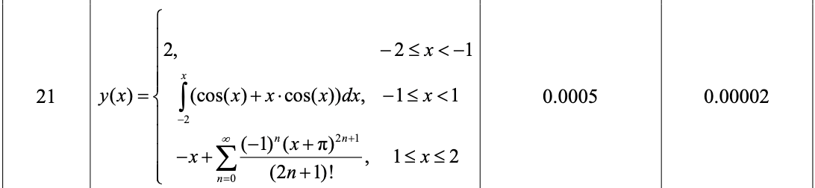

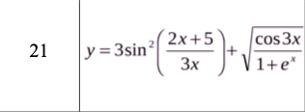

Ход работы:

Функция f1:

function y = f1(x)

%Функция получает на вход скаляр, проверяет

%входит ли оно в ООФ или нет

dx = 0.0005;

epsillon = 0.00002;

if (x >= -2) && (x <= 2)

if (x >= -2) && (x < - 1) % x принадлежит [-2, -1)

y = 2;

elseif (x >= -1) && (x < 1) % x принадлежит [-1, 1)

y = 0;

for z = -2:dx:x

y = y + cos(z) + (z * cos(z)); % процесс интегрирования

end

y = y * dx;

elseif (x >= 1) && (x <= 2)

b = x + pi;

n = 0;

y = b;

while abs(b) >= epsillon % расчет пока модуль отношения текущего

% члена ряда на предыдущий не будет меньше epsillon

n = n + 1;

a = -(x + pi)^2/(4*n^2 + 2 * n);

b = b * a;

y = y + b;

end

y = y - x;

end

else

%если х не входит в область определения, выводим сообщение

error ('аргумент не входит в ООФ')

end

end

Help f1:

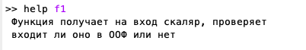

f1 c неверными данными:

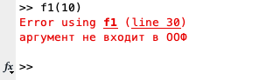

Скрипт definition_anfun:

f2 = @(x)3 .* sin((((2.*x + 5)./3.*x).^2)+sqrt(cos(3.*x)./(1 + exp(x)))) %Ввод аргумента

Скрипт вызова функций f1 и f2:

dx = 0.1;%шаг задания вектора

xMax = 2;

xMin = -2;

x = xMin:dx:xMax; %вектор x со значениями от xMin до xMax с шагом dx

i = 0;

definition_anfun

for x_add = x%доп. переменная

i = i + 1;

y1(i)=f1(x_add); %вызов функции f1

y2(i)=f2(x_add); %вызов функции f2

end

plot(x, real(y1), x, real(y2)); %построение графика

xlabel x;

ylabel y;

title('графики') %название графика

legend('f1(x) = функция f1(x)', 'f2(x) = функция f2(x)') %подпись

%функций на графике

grid on; %сетка на графике

Графики функций:

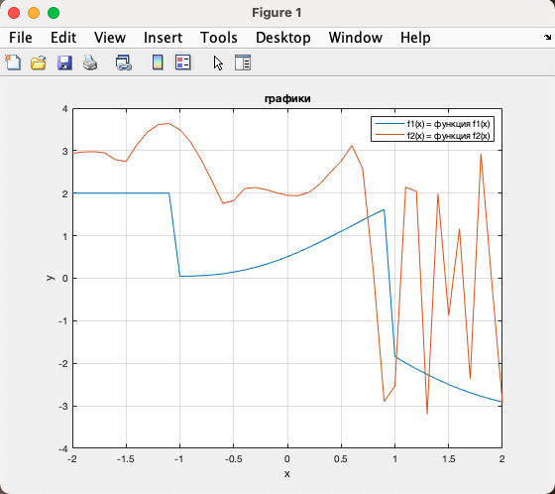

Вывод:

В ходе лабораторной работы мы использовали скрипты и функции для построения графиков. Код для первой функции я брал из лабораторной работы №3. В лабораторной работе №3 я пользовался циклами и ветвлением для построения функции. Использование функций и скриптов в данной лабораторной работе значительно облегчило подсчет функции. Использование функций дало нам возможность вызова их же самих в любом месте программы, что является очень удобным, в отличии от использования циклов.